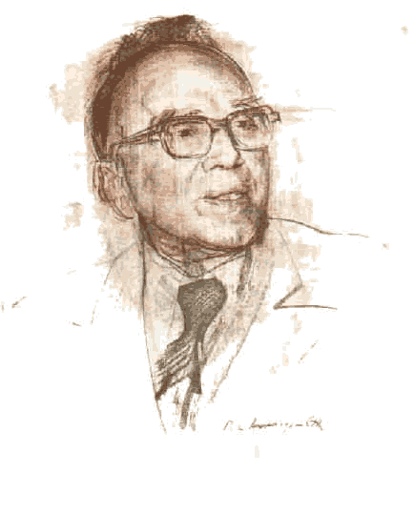

“ La Conferenza Di S. Vincenzo è veramente lo strumento più elementare e completo di santificazione.
Infatti nella Conferenza il confratello:
a) è unito a Dio in una vita costante e crescente di grazia e di preghiera;
b) è unito ai suoi confratelli con i quali settimanalmente rinsalda ed accresce, in vista del comune obiettivo di carità, il vincolo soprannaturale di amicizia;
c) è unito ai poveri in virtù della visita settimanale , vero canale di grazia e di fraternità, strumento di reciproco amore e di reciproca elevazione.”

“ La Conferenza, piccola officina di bene, con la fedeltà nelle opere di carità, darà risalto ed energia alla vostra personalità cristiana ed umana, e vi metterà a contatto con i problemi del mondo contemporaneo".
Giorgio La Pira

Giorgio La Pira nasce il 9 gennaio 1904 a Pozzallo (RG), in Sicilia. Primogenito di una famiglia di umili condizioni, a prezzo di grandi sacrifici riesce a diplomarsi in Ragioneria e poi a laurearsi in Giurisprudenza.
Studente universitario nella Fuci di Messina nel 1925, dove altri Fucini andavano a giocare a carte, a scacchi e a passare il tempo, lui fu subito delegato per la Conferenza di San Vincenzo. Questa Conferenza di San Vincenzo era alla chiesa del Santo Rosario, affidata ad un Padre domenicano, che era responsabile della baraccopoli di Giostra e di Mare Grosso.

Egli visitava i poveri, giocava con i bambini, distribuiva denaro, indumenti, cibo e farmaci e così ritornava alle baracche nelle quali era vissuto nei primi anni del suo soggiorno messinese. Ma non si trattava più delle linde costruzioni che erano titolo di compiacimento di chi le aveva ideate e realizzate, ma per l’incuria e gli agenti atmosferici esse erano diventate peggiori dei canili di un cacciatore che avesse un poco di riguardo per la sua muta. Lì egli giocava con i bambini seminudi e se li abbracciava. Portava insieme con l’aiuto sensibile del denaro, degli indumenti, di cibo e i farmaci, il conforto di quella sua parola che sapeva subito trovare prodigiosamente la via del cuore.

Trasferitosi a Firenze, diventa docente di Diritto romano e svolge un’intensa attività di studioso che lo mette in contatto con l’Università Cattolica di Milano: entra cosí in amicizia con figure come padre Gemelli e Giuseppe Lazzati.
Si impegna a fondo nell’Azione Cattolica giovanile e nella pubblicistica cattolica, scrivendo in numerose riviste.
A Firenze nasce l'esperienza della Messa di San Procolo, così chiamata dalla chiesa abbandonata che la ospitò inizialmente, pensata e rivolta ai poveri. San Procolo, con tutti coloro che la frequentavano, divenne il luogo privilegiato per pregare e riflettere con i poveri sulla Chiesa, su Firenze, sul mondo.
Firenze era la città dove, nell’anno della sua morte (1853) Federico Ozanam era andato a parlare alla Conferenza ivi costituita, dicendo quanto conforto a lui desse il visitare i poveri, dai quali trovava aiuto come sofferente e povero lui stesso.

A Firenze le Conferenze di San Vincenzo non c’erano quasi più e La Pira concorse a metterne su tre. Una con gli studenti e i giovani del circolo di "Città nuova", un’altra la inventò per gli artisti, i letterati e gli artigiani in difficoltà, e poi anche una terza.
Nella vita di La Pira la pratica di carità delle Conferenze di San Vincenzo, fatta nello spirito di carità del fondatore era di non andare verso i poveri soltanto esteriormente, ma in un certo senso di farsi povero con i poveri. Cosa che per La Pira fu spontanea, perché sempre rimase per condizioni sociali e anche intellettuali un povero. E come di san Francesco si scrisse che non pregava, ma era uomo fatto preghiera si può dire di La Pira che non fu uno che operava per i poveri, ma che si fece, fu e rimase povero nel cuore e nella realtà. Egli, nonostante il suo stato di professore universitario, deputato, sindaco,ecc. non possedette mai un suo appartamento personale, ma visse sempre in una stanza, nemmeno di affitto, ma messa a disposizione, nella cella di un convento . E per un voto sempre rispettato, al 28 di ogni mese azzerava tutto quello che aveva ricevuto in denaro dandolo ai poveri. Non ebbe niente, non possedette niente. Tutto questo a lui spontaneamente venne per grazia, come diceva attraverso l’esperienza della San Vincenzo e attraverso la pratica e lo spirito della San Vincenzo.
Nel 1946 fu eletto all'Assemblea Costituente Nel 1947, insieme a Dossetti, Fanfani e Lazzati, dà vita a Cronache sociali, la rivista che meglio ha espresso la presenza cristiana nel difficile processo di rinascita della democrazia in Italia.
Alla Costituente svolge un’opera di grande rilievo, e da tutti apprezzata, nella Commissione dei 75, in particolare per la formulazione dei principi fondamentali che dovranno reggere la nuova Repubblica Italiana. Nel 1948 è nominato sottosegretario al Ministero del Lavoro con Fanfani.

Nel 1951 divenne Sindaco di Firenze, carica che ricoprirà, salvo brevi interruzioni, fino al 1965. Promosse i "Convegni per la pace e la civiltà cristiana", che si svolsero dal 1952 al 1956 con la partecipazione di uomini di cultura di tutto il mondo.

Nel 1959 si recò in Russia, dando corpo ad un ponte di preghiera, unità e pace tra oriente ed occidente.

Nel 1965 si recò in Vietnam ed incontrò personalmente Ho Ci Min; la bozza di accordo per una soluzione politica del sanguinoso conflitto da lui concordata fin da allora, costituirà, dopo alcuni anni e molti altri morti, la base per gli accordi di pace definitivi.

Morì a Firenze il 5 novembre 1977.

Il 9 gennaio 1986, nella Basilica domenicana di San Marco, nel cui convento aveva a lungo vissuto, è iniziato il processo di beatificazione.

"Come pensate di collaborare a questo periodo storico di eccezionale portata nel quale è impegnata, ad un limite che direi di tensione massima, la vita della chiesa, l’intera struttura della società e della storia. …Ebbene, volete uno strumento prezioso di constatazione di questo momento storico? Uno strumento elementare, ma direi quasi perfetto, di rivelazione dei grandi compiti cristiani e umani che ci attendono? Io vi indico la Conferenza di San Vincenzo, strumento delicato di ricostruzione della persona umana. Potrete misurare il significato della storia contemporanea, perché le poche creature sofferenti che incontrerete nella vostra opera, vi diranno col fatto della loro povertà, in nome di centinaia di milioni, oltre un miliardo di altri bisognosi disoccupati, sottooccupati, miseri, che questo stato di indigenza va energicamente combattuto in nome di quell’amore cristiano ed umano che solo può legare gli uomini. Tutto il Vangelo gravita intorno all’ultimo discorso di Gesù, e questo discorso, che prospetta la scena grandiosa del giudizio finale, ha un contenuto solo: "Ebbi fame e mi deste da mangiare".

